PEG


Plataforma Estratosférica Geoestacionaria

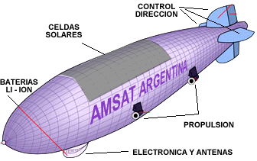

GSP

Geostationary Stratospheric Platform

Propuesta Proyecto Amsat
Por LU7ABF, Pedro Converso
Noviembre 2005
Descripción:

Vehículo autónomo de larga duración mas liviano que el aire calentado por el sol durante el día y por radiación térmica terreste durante la noche.

Objetivo:
Plataforma de comunicaciones.

Posición y control:
Geoestacionario en posición preestablecida por GPS. Con navegación y propulsión propia

Altura y cubrimiento:
22.000 metros cubriendo 600 km de radio.

Tamaño estimado y carga útil:
20 metros largo x 3 metros diámetro
30 Kg de carga útil. Potencia útil 200 Watts x 24 hs

Operativo en 2010:
En 5 etapas de experimentación y desarrollo

PEG Network en 2015:
Red de PEGs y backups en damero cada 1000 Kms.

